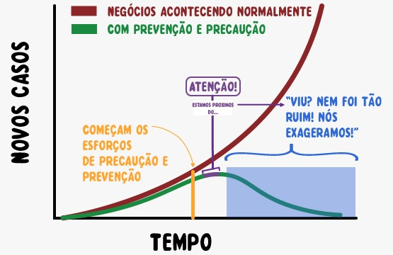

“O paradoxo das políticas de isolamento social é que, quanto mais elas funcionam e evitam internamentos e mortes, mais elas parecem exageradas e desnecessárias”
A partir do bem humorado gráfico acima, é possível entender tanto porque a política de isolamento social encontra-se sob ataque, denunciada como exagerada e prejudicial, quanto porque este é exatamente o momento em que ela precisa ser mantida e reforçada.
O gráfico parece uma brincadeira mas alerta para riscos reais. Ele mostra os diferentes estágios já vivenciados e que poderão vir a ocorrer no Brasil durante o enfrentamento da pandemia da COVID-19. Primeiro, o país iniciou, ainda que com atraso, os esforços de precaução e prevenção, sendo o principal deles o estabelecimento do isolamento social.
A eficácia da política de isolamento pode ser indicada neste outro gráfico (gráfico 2).
O gráfico mostra a evolução diária, em termos proporcionais, do aumento dos casos de covid no Brasil, em MG e em Belo Horizonte. Como se sabe, Belo Horizonte vem se antecipando adotando medidas de isolamento e distanciamento social mais precoces e e mais estritas do que Minas Gerais e o resto do país, de forma geral. E aí, podemos reparem como a dinâmica de BH se descola, para melhor, daquelas de MG e do Brasil, a partir do final de março.
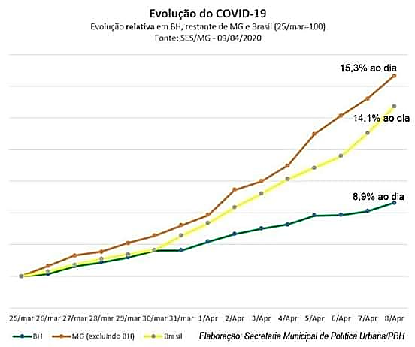

Voltando à dinâmica exposta no Gráfico 1, vemos que aí é que a porca torce o rabo. Pois neste ponto os bons resultados do isolamento social começam por minar o próprio isolamento social: as pessoas não vêem os hospitais lotados, as UTIS sobrecarregadas – todas as situações que não ocorrem exatamente por causa do isolamento – e começam a sair às ruas e a comprar os discursos negacionistas de quem desdenha da pandemia. É justamente neste estágio decisivo que se encontra o Brasil, com o isolamento social sob ataque, num momento em que a população, em quarentena há mais de duas semanas, começa a demonstrar sinais de fadiga e tédio.
Porém, caso não haja novas articulações que permitam a continuidade do isolamento social, é grande o risco de caminharmos para o pior dos cenários. Por um lado, sem isolamento e com a rápida disseminação do vírus, a rede hospitalar poderá entrar em colapso por excesso de demanda e a maioria dos pacientes não terá atendimento. As pessoas morrerão não apenas da COVID-19, mas também de outras doenças que necessitam de atendimento hospitalar imediato. Além disso, grande parte da força de trabalho dos hospitais irá adoecer. Por outro lado, a economia também sofrerá impactos: as pessoas serão forçadas a parar de trabalhar porque estão doentes, ou porque são vulneráveis e terão que se isolar, ou porque precisarão de cuidar de familiares doentes. Assim, a maioria da população terá que reduzir suas compras e economizar dinheiro, considerando, principalmente, os 41% dos brasileiros que vivem do trabalho informal.
Para que a continuidade do isolamento seja viabilizada, é fundamental uma ação do governo mais contundente na proteção social – que, por enquanto, está aquém do que pode ser feito e ainda não oferece as condições para que as populações menos favorecidas fiquem em casa. Nesse contexto, embora o Congresso tenha melhorado a proposta do benefício emergencial proposto pelo governo de R$ 200 para R$ 600, segundo dados da PNAD Contínua, as pessoas do mercado informal recebem mais de R$ 1.400 por mês. Isso significa que as pessoas vão buscar essa diferença com alternativas que as exponham à infecção. Ainda, falta um conjunto de medidas econômicas do governo federal que realmente sinalize para um plano estratégico focado em enfrentar a recessão econômica esperada.
Além disso, outros problemas precisam ser enfrentados. O Brasil tem déficits históricos em relação aos atendimentos de alta complexidade e de financiamento da saúde, com um processo de sucateamento dos hospitais públicos e escolas universitárias. Ademais, o país perdeu muito da industrialização dos produtos na área da saúde do Brasil. Somam-se a esses problemas antigos os novos desafios. Há a preocupação em não deixar que a narrativa da eficácia terapêutica da cloroquina – ainda não confirmada – se torne estímulo para que as pessoas desdenhem a gravidade da COVID-19. Também, há um processo de deslegitimação do SUS e do setor público e o questionamento e esforços para a desqualificação da própria ciência. Por fim, a deslegitimação da política e dos políticos permitiu o crescimento de desconfiança exacerbada em relação a instituições como o Congresso, o Judiciário, os partidos políticos. Há pessoas que continuam agindo para deslegitimá-los, e, ao fazer isso, há o enfraquecimento dos principais instrumentos regulatórios de uma sociedade organizada. Todas essas questões se revelam desagregadoras, sendo necessário que o governo federal se entenda em ação coordenada entre os seus próprios órgãos, com o Legislativo e o Judiciário para que construam atuação convergente, em união com estados e municípios.

Análise feita a partir de entrevista do médico epidemiologista Rômulo Paes, pesquisador titular em política de saúde da Fiocruz Minas, pesquisador honorário da Universidade de Sussex (Reino Unido) e ex-diretor (2012-2017) do Centro Mundial para o Desenvolvimento Sustentável do PNUD da ONU, concedida ao Estado de Minas em 15/04/2020. Disponível em: https://www.em.com.br/app/noticia/gerais/2020/04/15/interna_gerais,1138618/pesquisador-bom-isolamento-mina-o-proprio-isolamento-da-covid-19.shtml

Em Bérgamo, na Itália, foi necessária a mobilização de médicos de outros países, além de chamados outros profissionais com menor treino em saúde, como bombeiros.

